4.RequestOff(Roomid)

操作契约：

1. 调度对象与房间建立联系
2. 根据roomid查找要删除的对象并进行删除
3. 取消调度对象与房间的联系
4. 取消房间与服务对象的联系

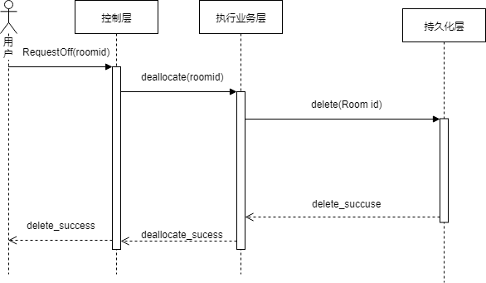

实现过程：

1. 控制层接受用户的删除指令
2. 将要删除的房间信息喜欢给业务层进行执行
3. 删除持久化层中的数据
4. 取消业务层与持久化层的关联
5. 取消控制层与业务层的关联
6. 向用户返回操作结果